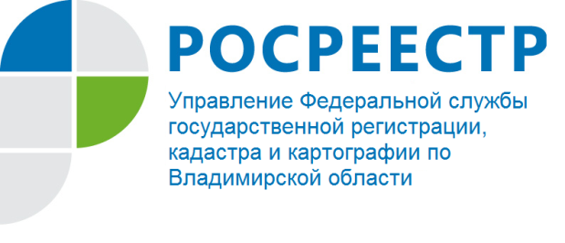
ПРЕСС-РЕЛИЗ

Управление Росреестра по Владимирской области информирует
о проведении прямой телефонной линии на тему:
«Льготы при уплате государственной пошлины»

Управление Росреестра по Владимирской области информирует о том, что 13 мая 2022 года будет проводиться прямая телефонная линия с населением города Владимира и Владимирской области на тему: «Льготы при уплате государственной пошлины».
На вопросы граждан ответит главный специалист-эксперт Ковровского отдела - Сухарева Наталья Геннадьевна.
Время проведения прямой телефонной линии: с 13:00 до 15:00 часов.
Свои вопросы Вы можете задать по телефону: 8(49232) 3-10-67.

Материал подготовлен Управлением Росреестра
по Владимирской области

Контакты для СМИ
Управление Росреестра по Владимирской области
г. Владимир, ул. Офицерская, д. 33-а
Отдел организации, мониторинга и контроля
(4922) 45-08-29
(4922) 45-08-26

